Tischlerei „Das ganze Leben“ schafft Designmöbel, die Langlebigkeit und Transformation vereinen
Wenn Design sich bewegt, aber Qualität konstant bleibt

Die Tischlerei und Designwerkstatt „Das ganze Leben“ aus Südtirol steht seit über 10 Jahren für Möbel, die Generationen überdauern. Die noch junge Partnerschaft mit Hettich war für die Designer die ideale Ergänzung zu ihrer Vision: Beide Unternehmen glauben an Möbel, die sich an Lebensumstände anpassen. Ob flexible Raumnutzung, nachrüstbare Lösungen oder modulare Systeme – Hettich ist in nahezu jedem Möbelstück von „Das ganze Leben“ integriert. Und zwar nicht nur als technisches Detail, sondern als essenzieller Bestandteil einer Philosophie, die Wohnräume für Menschen statt Möbel für Räume schafft.

Mit einem tiefen Verständnis für Funktionalität, Ästhetik und Handwerkskunst entstehen in Südtirol Designmöbel, die sich flexibel an individuelle Wohnbedürfnisse im Laufe eines Lebens anpassen lassen. Doch um diesem hohen Anspruch gerecht zu werden, braucht es nicht nur exzellentes Design und handwerkliche Präzision, sondern auch zuverlässige technische Beschlaglösungen, die den Qualitätsstandard konstant halten. Kein Wunder also, dass sich die Wege von Tischlerei und Beschlaghersteller kreuzten. Was „Das ganze Leben“ vollends von Hettich überzeugte, war der persönliche Service. Nach ersten Kennenlerngesprächen wurde der Hettich-Vertrieb schnell intensiv in das Tun und Denken der Designer involviert. Man nahm sich die Zeit, die Möbelstücke und Konzepte der Tischlerei genau zu analysieren, um die passenden Lösungen zu finden. Der administrative Kopf des Unternehmens Lorenz Sternbach findet rückblickend: „Es war beeindruckend, wie schnell in der ersten Zeit unserer Zusammenarbeit auf unsere spezifischen Fragen eingegangen wurde. Wir hatten von Anfang an das Gefühl, dass wirklich verstanden wurde, worauf es uns persönlich ankommt.“
Bei der Bemusterung neuer Komponenten für die Fertigungsprozesse stellte Florian Psenner von Hettich verschiedene Produktlösungen wie die Actro 5D Auszugsführungen vor und half aktiv dabei, die optimale Wahl zu treffen. Georg Agostini, technischer Leiter bei „Das ganze Leben“, bringt auf den Punkt, warum der gelebte Service so hilfreich ist: „Die Form der Unterstützung, die wir von Hettich bekommen, ist Gold wert. Wir können neue Ideen schnell testen, ohne uns lange durch endlose Möglichkeiten kämpfen zu müssen. Gerade im direkten Vergleich zu Marktbegleitern wurde der Unterschied in der Betreuung sofortspürbar. Während andere Anbieter oft nur Standardlösungen präsentierten, bringt Hettich gezielt Vorschläge ein, die auf unsere individuellen Anforderungen zugeschnitten sind. Wir können uns immer darauf verlassen, dass wir nicht nur irgendeine Lösung bekommen, sondern genau die, die am besten zu uns passt.“

Langlebigkeit als zentrales Qualitätsmerkmal
Alles, was „Das ganze Leben“ entwickelt und designt, beruht auf dem Konzept der Langlebigkeit. Wie der Name schon sagt: Möbel von „Das ganze Leben“ sind dafür gemacht, ihre Besitzer über Jahrzehnte hinweg zu begleiten. Dies erfordert nicht nur ein zeitloses Design, sondern auch eine gleichbleibend hohe Qualität – unabhängig davon, ob ein Möbelstück in Südtirol, auf Rügen oder in Wien montiert wird. Doch wie lässt sich sicherstellen, dass jedes Möbelstück überall dauerhaft und einwandfrei funktioniert? Durch den Einsatz hochwertiger Komponenten. Die Präzision und Verlässlichkeit der Hettich-Produkte ermöglichen den Designern von „Das ganze Leben“ Möbel zu fertigen, die sich immer gleich mühelos öffnen, schließen und ausrichten lassen. Egal, wo sie aufgestellt werden, von wem sie montiert werden oder wie oft sie umziehen.

EVA: Die Küche, die überall perfekt funktioniert
Ein eindrucksvolles Beispiel für die Philosophie von „Das ganze Leben“ ist die modulare Küche EVA. Sie besteht aus einer stabilen Basis mit einklinkbaren Schrankmodulen und einer Arbeitsplatte. Dank höhenverstellbarer Füße und frei kombinierbarer Elemente lässt sie sich flexibel anpassen, variieren und sogar neu anordnen – einfach so, wie es zur Lebenssituation passt. Durch ihre kompakte Blockform ist sie robust, langlebig und vereint Küche und Möbelstück zu einer kompakten, frei im Raum positionierbaren Einheit. Die Actro 5D Auszugsführung für Holzschubkästen unterstützt den Anspruch von Qualität, Transformation und Modernität optimal. Sie ist ausgesprochen stabil und besticht durch flüsterleisen Lauf. Über die 5-fach-Verstellung lassen sich die Blenden intuitiv einstellen, sodass ein perfektes Fugenbild entsteht. Ideal geeignet für die schmalen Birkensperrholzplatten, mit denen Das ganze Leben arbeitet.
In den EVA-Küchen und dazugehörigen Schränken kommen außerdem Hettich Topfscharniere der Serie Sensys mit integrierter Dämpfung zum Einsatz.

Ein starkes Duo für zeitlos-zeitgemäßes Möbeldesign
Die Partnerschaft zwischen „Das ganze Leben“ und Hettich ist ein perfektes Beispiel dafür, wie traditionelle Handwerkskunst und modernste Ansprüche an Qualität zusammenfinden und gemeinsam neue Maßstäbe setzen können.

Folgendes Bildmaterial steht im Menü ”Presse” auf www.hettich.com zum Download bereit:

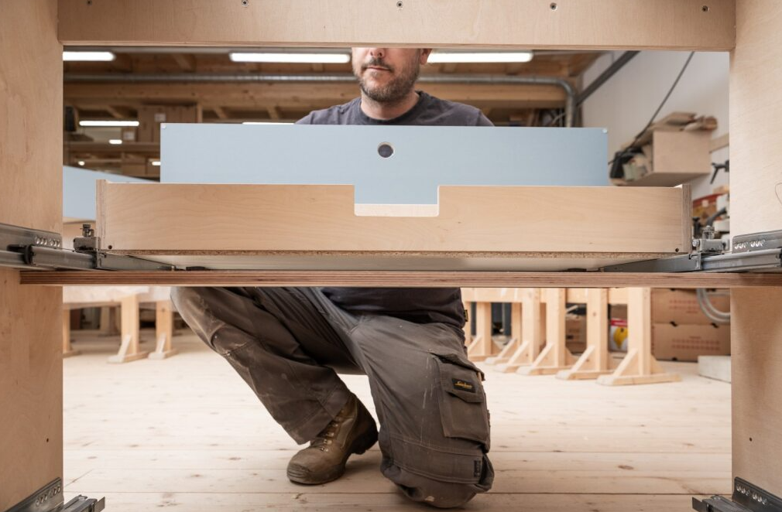
232026_a
Von der einfachen Montage profitieren nicht nur die Profis in der Werkstatt von „Das ganze Leben“, sondern auch diejenigen, die ihr Leben lang vom jeweiligen Möbelstück begleitet werden. Foto: Silbersalz / Caroline Renzler

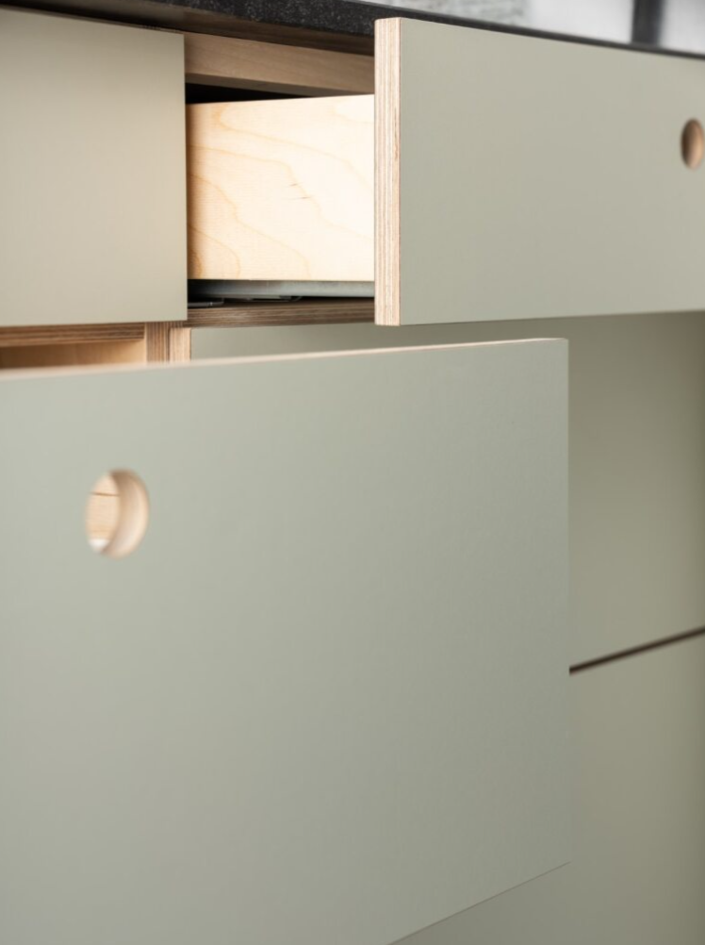
232026_b
Außergewöhnliches Design, innovative Technik: Die Auszugsführung Actro 5D für Holzschubkästen passt perfekt zum Konzept von Das ganze Leben. Foto: Silbersalz / Caroline Renzler

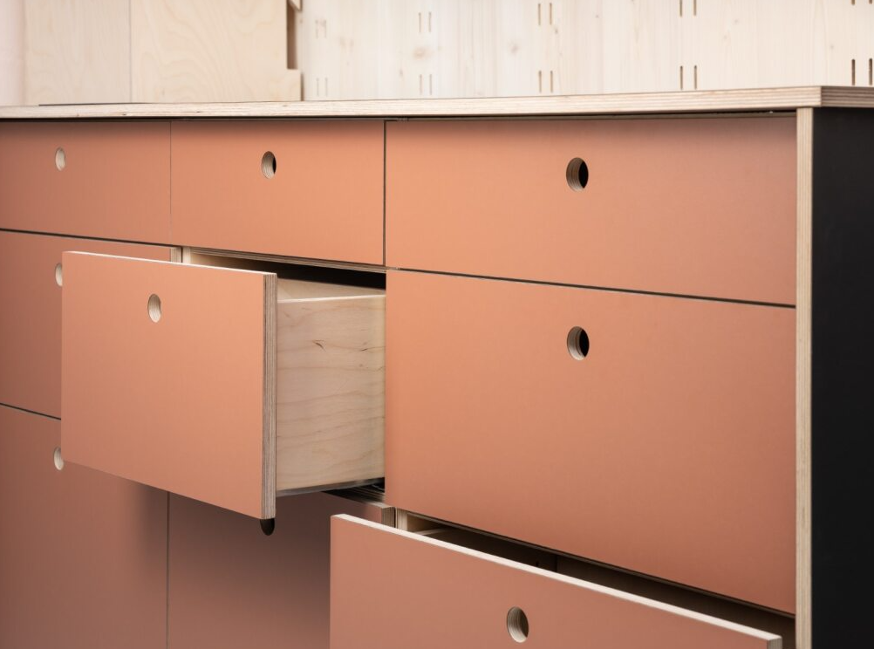
232026_c
Die Kombination aus filigranem Fugenbild, schlichtem Design und gedeckten Farben machen EVA-Küchen so erfrischend anders.
Foto: Silbersalz / Caroline Renzler

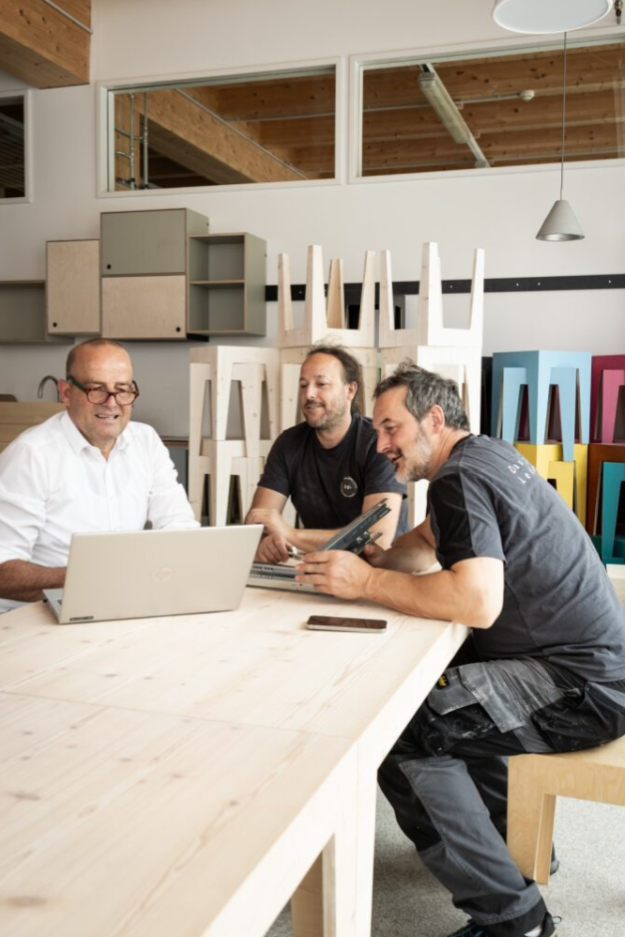
232026_d
Vertriebsmitarbeiter Florian Psenner von Hettich und die beiden Designer hinter „Das ganze Leben“ Georg Agostini und Lorenz Sternbach (v. l.) wissen die partnerschaftliche Zusammenarbeit gleichermaßen zu schätzen. Foto: Silbersalz / Caroline Renzler

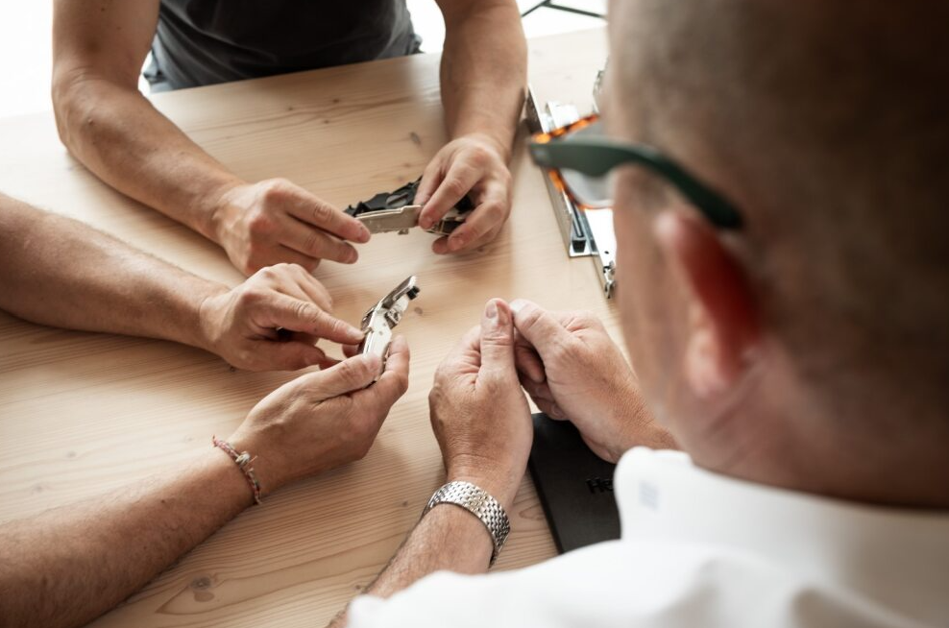
232026_e
An einem Tisch, direkt, persönlich: In Südtirol begegnen sich Handwerk und Beschlaghersteller auf Augenhöhe. Foto: Silbersalz / Caroline Renzler

Über Hettich
Hettich wurde 1888 gegründet und gehört heute zu den weltweit größten und erfolgreichsten Herstellern von Möbelbeschlägen. Der Stammsitz des Familienunternehmens befindet sich in Kirchlengern in Ostwestfalen. Gemeinsam mit seinen Kunden gestaltet Hettich durch innovative Lösungen die Lebensräume von morgen. Im Mittelpunkt stehen die Bedürfnisse der Nutzer und die Frage, wie sich Räume flexibel an veränderte Anforderungen beim Wohnen, Leben und Arbeiten anpassen lassen. Im internationalen Hettich Network kommen die Marken Hettich, FGV, actiforce und KUHN mit unterschiedlichen Kompetenzen und Perspektiven zusammen. Rund 8.200 Kolleginnen und Kollegen bündeln ihre Stärken, um Kunden die Leistungen verschiedener Spezialisten unter einem Dach zu bieten. Das Hettich Network verbindet wirtschaftlichen Erfolg mit ökologischer, sozialer und gesellschaftlicher Verantwortung und richtet sein Handeln auf Generationen aus. www.hettich.com

